Werkblad: Föhn, vaseline en een plant
Experiment bepaling van de transpiratie met een potometer

Een volwassen boom verbruikt honderden tot duizenden liters water per dag. Dit betekent dat er een goed werkend systeem van opname, transport en verdamping aanwezig moet zijn om dit te laten draaien en goed te kunnen reguleren. De volgende opdrachten hebben betrekking op de anatomie van de wortel die verantwoordelijk is voor opname van water en zouten, de houtvaten die doorlopen tot in de bladeren en de transportweg vormen en de huidmondjes waar verdampt water door wordt afgevoerd.

De verdamping van een plant kan gemeten worden met een zelfgebouwde potometer. De invloed van verschillende milieufactoren op de verdamping kan daarmee worden bestudeerd. Je voert de volgende stappen uit:

Stap 1: Lees het hele experiment door.
Stap 2: Voer de werkwijze uit.
Stap 3: Verwerk de resultaten in een bijbehorend figuur

Benodigdheden
Voor de opstelling:
- afzuigerlenmeyer
- doorboorde rubberstop (aan een zijde opengesneden)
- verdeelpipet 0,2 ml
- trechter
- glazen of plastic T-stuk
- 2 slangenklemmen of kranen
- statief met mannetjes en klemmen
- stukjes slang
- föhn
- parafilm
- vers gesneden goed bebladerde tak (niet laten verdrogen) van b.v. Wilg die past in de doorboorde rubberstop
Verder in de proef (er wordt vermeld wanneer je dit moet pakken):
- snoeischaar
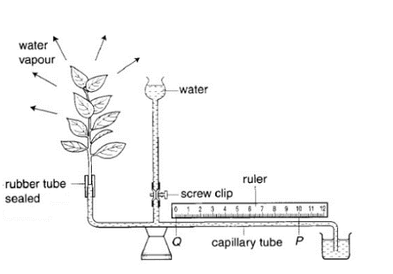
- vaseline
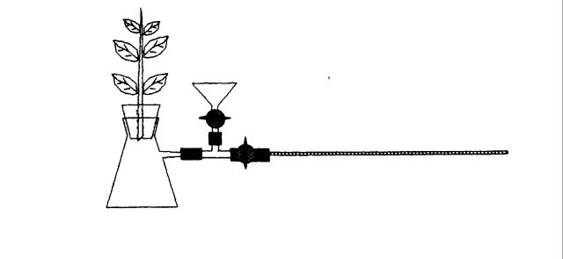
- plastic zak (doorzichtig)
Figuur 1
Werkwijze

Stap 2
Voor het eerste onderdeel van het experiment werk je in twee subgroepen: Verdeel je groep in tweeën.

Groep 1:  - Haal de spullen op die onder het kopje benodigdheden bij het onderdeel voor de opstelling staan en bouw de potometer op volgens figuur 1 en foto op het bord. Oefen goed hoe het kraantje werkt.  - Vul de potometer helemaal met leidingwater aan. Er mogen beslist geen luchtbellen meer in zitten. Tip begin eerst met de kant van de plant luchtbel vrij te maken en vervolgens de kant van de pipet.  - Sluit de slangenklem of de kraan onder de trechter en tussen het T-stuk en de verdeelpipet goed af. | Groep 2:  - Pak een snoeischaar en een doorboorde rubberstop en ga naar buiten  - Zoek goed bebladerde tak die in het gat van de rubberenstop past (er is parafilm om de tak wat dikker te maken)  - Tak gevonden? Ga dan weer terug naar binnen en help de andere helft van je groep verder
Samen (lees goed vooruit, er zijn meerdere dingen die tegelijk kunnen worden voorbereid):
- Wikkel een strookje parafilm zodanig om de bebladerde tak dat de doorboring van de rubber stop waterdicht afsluit als de stop in de hals van de erlenmeyer wordt gedrukt.
- Plaats de tak op de potometer en controleer of de opstelling nergens lekt.
- Meet gedurende 5 à 10 minuten de verdamping en noteer met regelmatige tussenpozen de stand van de meniscus in de pipet. Maak hiervoor zelf een tabel. Dit is je 0-meting.
- Zet de föhn in de koude stand en ga gedurende 5 à 10 minuten de invloed van de luchtstroom na op de verdamping. Noteer ook nu regelmatig de standen. Welke abiotische factor ben je nu aan het onderzoeken?
- Plaats een plastic pedaalemmerzak over de potometer en noteer opnieuw de verdamping gedurende ongeveer 10 minuten. Welke abiotische factor ben je nu aan het onderzoeken?
- Verwijder de plastic zak en kijk of de verdampingsnelheid zich herstelt.

Eigen experiment
Je mag nu als groep zelf een abiotische factor bedenken en kijken of deze invloed heeft op de verdamping van planten, overleg met één van de workshopgevers. Je kan ook een factor kiezen die wij je aanbieden.

Factor vanuit de HU:  - Smeer (dun) vaseline op de bovenkant van de bladeren. Bepaal nu de verdampingssnelheid. Noteer je resultaten in je tabel  - Smeer tenslotte ook de onderkant van de bladeren in en meet daarvan het effect. Noteer je resultaten in je tabel. | Factor zelf gekozen:

Stap 3 Verwerking
Je hebt in een tabel je metingen bijgehouden. Geef deze nu weer in een passend figuur zodat je de resultaten snel met elkaar kan vergelijken.
Bij de weergave van de resultaten in tabellen en grafieken moet je de meetgegevens omrekenen naar de verdampingssnelheid, in dit geval in ml of μl/minuut. Verzamel alle gegevens in een tabel en bereken de verdampingssnelheid per meetinterval. Zet deze gegevens in een grafiek in het lokaal/ buiten (vraag de docent waar).

Welke conclusie trek je?

